## 变压器　远距离输电

### 考点一　理想变压器的原理及应用

1.构造和原理

(1)构造：如图1所示，变压器是由闭合铁芯和绕在铁芯上的两个线圈组成的.

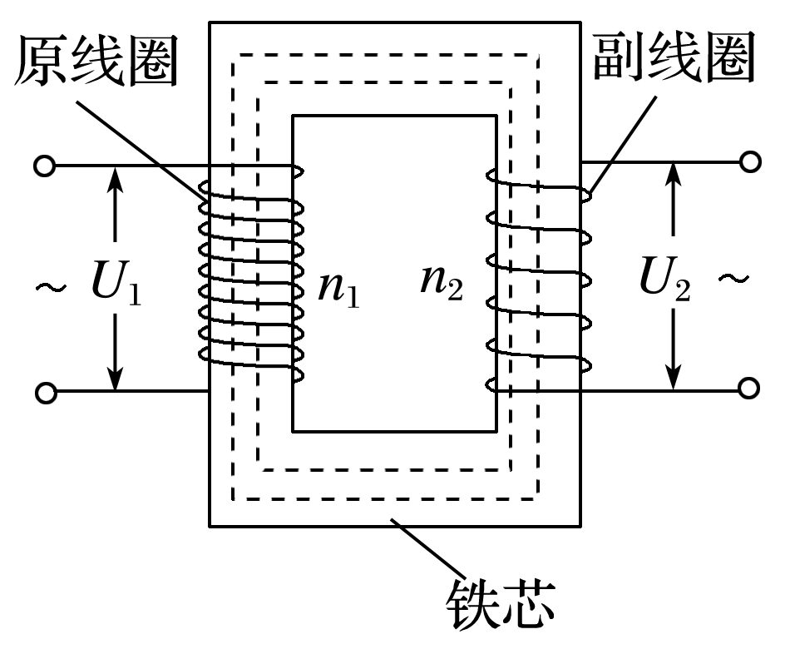

图1

(2)原理：电磁感应的互感现象.

2.基本关系式

(1)功率关系：*P*入＝*P*出.

(2)电压关系：＝.

(3)电流关系：只有一个副线圈时＝.

(4)频率关系：*f*出＝*f*入.

技巧点拨

1.理想变压器的制约关系

|  |  |
| --- | --- |
| 电压 | 原线圈电压*U*1和匝数比决定副线圈电压*U*2，*U*2＝*U*1 |
| 功率 | 副线圈的输出功率*P*出决定原线圈的输入功率*P*入，*P*入＝*P*出 |
| 电流 | 副线圈电流*I*2和匝数比决定原线圈电流*I*1，*I*1＝*I*2 |

2.含有多个副线圈的变压器

计算具有两个或两个以上副线圈的变压器问题时，需注意三个关系：

电压关系：＝＝＝……＝

功率关系：*P*1＝*P*2＋*P*3＋*P*4＋……＋*Pn*

电流关系：*n*1*I*1＝*n*2*I*2＋*n*3*I*3＋*n*4*I*4＋……＋*nnIn*

例题精练

1.如图2所示，一理想变压器原线圈输入正弦式交流电，交流电的频率为50 Hz，电压表示数为11 000 V，灯泡L1与L2的电阻相等，原线圈与副线圈的匝数比为*n*1∶*n*2＝50∶1，电压表和电流表均为理想交流电表，则(　　)

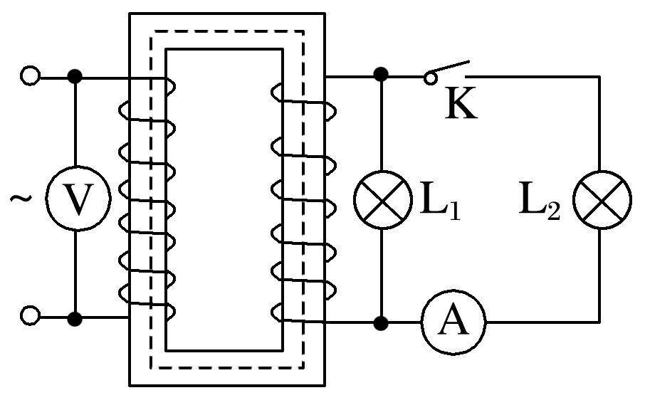

图2

A.原线圈输入的交流电压的表达式为*u*＝11 000sin 50π*t*(V)

B.开关K未闭合时，灯泡L1两端的电压为220 V

C.开关K闭合后电流表的示数为通过灯泡L1中电流的

D.开关K闭合后，原线圈输入功率增大为原来的倍

答案　B

解析　原线圈的电压最大值*U*m＝11 000 V，角速度*ω*＝2π*f*＝100π rad/s，所以原线圈输入的交流电压的表达式为*u*＝11 000sin 100π*t*(V)，故A错误；开关K未闭合时，灯泡L1两端的电压即为副线圈电压，＝＝，则开关K未闭合时，灯泡L1两端的电压*U*2＝220 V，故B正确；开关K闭合后，L1与L2并联，且电阻相等，所以电流表的示数与通过灯泡L1中电流相等，故C错误；开关K闭合后，副线圈功率增大为原来的2倍，则原线圈输入功率增大为原来的2倍，故D错误.

2.(多选)如图3所示，理想变压器原、副线圈分别接有额定电压相同的灯泡a和b.当输入电压*U*为灯泡额定电压的10倍时，两灯泡均能正常发光.下列说法正确的是(　　)

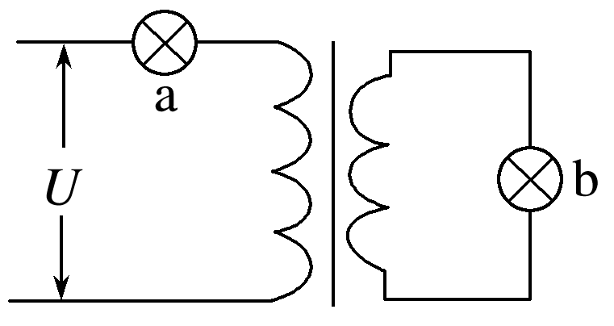

图3

A.原、副线圈匝数比为9∶1

B.原、副线圈匝数比为1∶9

C.此时a和b的电功率之比为9∶1

D.此时a和b的电功率之比为1∶9

答案　AD

解析　设灯泡的额定电压为*U*0，两灯泡均能正常发光，所以原线圈两端电压为*U*1＝9*U*0，副线圈两端电压为*U*2＝*U*0，故＝，＝＝，A正确，B错误；根据公式＝可得，＝，由于小灯泡两端的电压相等，所以根据公式*P*＝*UI*可得，灯泡a和b的电功率之比为1∶9，C错误，D正确.

### 考点二　理想变压器的动态分析

1.匝数比不变的情况

(1)*U*1不变，根据＝，输入电压*U*1决定输出电压*U*2，不论负载电阻*R*如何变化，*U*2不变.

(2)当负载电阻发生变化时，*I*2变化，输出电流*I*2决定输入电流*I*1，故*I*1发生变化.

(3)*I*2变化引起*P*2变化，*P*1＝*P*2，故*P*1发生变化.

2.负载电阻不变的情况

(1)*U*1不变，发生变化时，*U*2变化.

(2)*R*不变，*U*2变化时，*I*2发生变化.

(3)根据*P*2＝，*P*2发生变化，再根据*P*1＝*P*2，故*P*1变化，*P*1＝*U*1*I*1，*U*1不变，故*I*1发生变化.

例题精练

3.如图4所示为一自耦变压器的电路图，其特点是铁芯上只绕有一个线圈.把整个线圈作为副线圈，而取线圈的一部分作为原线圈.原线圈接在电压为*U*的正弦交流电源上，电流表、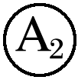均为理想交流电表.当触头*P*向上移动时，下列说法正确的是(　　)

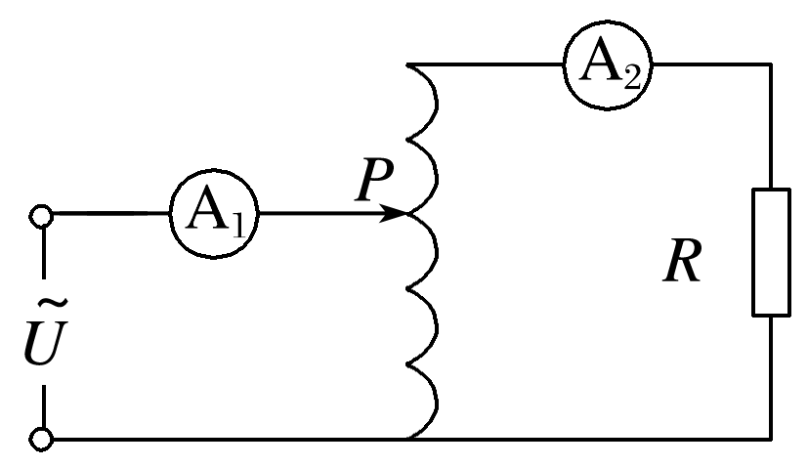

图4

A.A1读数变小，A2读数变小

B.A1读数变大，A2读数变小

C.*R*两端电压变大，变压器输入功率变小

D.*R*两端电压变大，变压器输入功率变大

答案　A

1. 如图5所示，理想变压器原线圈接在交流电源上，图中各电表均为理想电表.下列说法正确的是(　　)

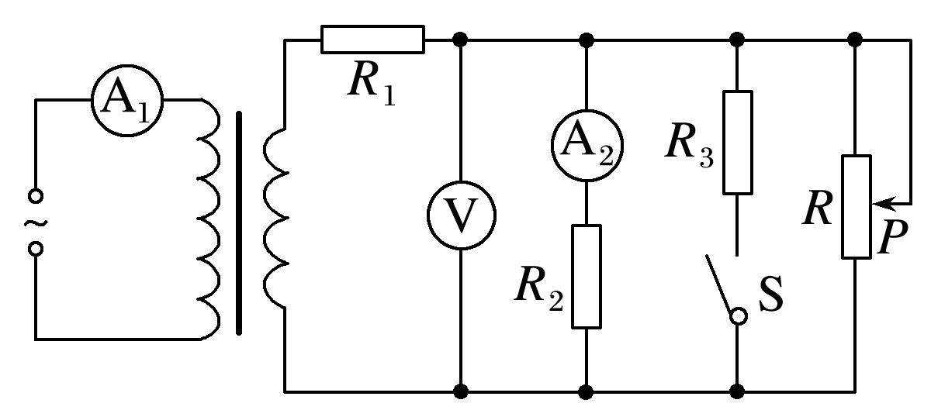

图5

A.当滑动变阻器的滑动触头*P*向上滑动时，*R*1消耗的功率变大

B.当滑动变阻器的滑动触头*P*向上滑动时，电压表V示数变大

C.当滑动变阻器的滑动触头*P*向上滑动时，电流表A1示数变大

D.若闭合开关S，则电流表A1示数变大，A2示数变大

答案　B

解析　当滑动变阻器的滑动触头*P*向上滑动时，接入电路的阻值变大，变压器副线圈两端电压不变，副线圈中的电流减小，则*R*1消耗的功率及其两端电压均变小，故电压表的示数变大，选项A错误，B正确；当滑动变阻器的滑动触头*P*向上滑动时，副线圈中的电流减小，则原线圈中的电流也减小，电流表A1示数变小，选项C错误；若闭合开关S，副线圈电路中总电阻减小，副线圈中的电流变大，*R*1两端电压变大，*R*2两端电压减小，电流表A2示数减小；原线圈中的电流也变大，电流表A1示数变大，选项D错误.

### 考点三　远距离输电

如图6所示，若发电站输出电功率为*P*，输电电压为*U*，用户得到的电功率为*P*′，用户的电压为*U*′，输电电流为*I*，输电线总电阻为*R*.

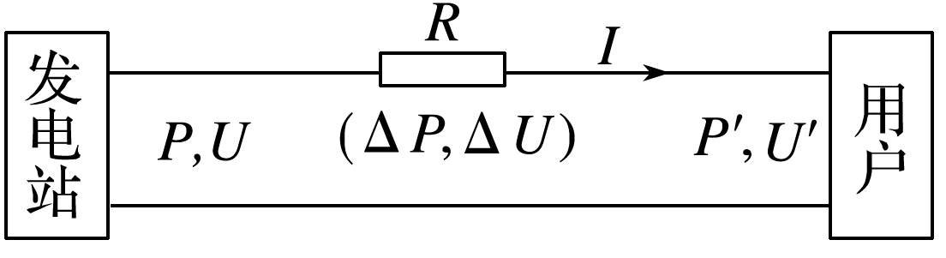

图6

1.输电电流

*I*＝＝＝.

2.电压损失

(1)Δ*U*＝*U*－*U*′；

(2)Δ*U*＝*IR*.

3.功率损失

(1)Δ*P*＝*P*－*P*′；

(2)Δ*P*＝*I*2*R*＝()2*R*

4.减少输电线上电能损失的方法

(1)减小输电线的电阻*R*.由*R*＝*ρ*知，可加大导线的横截面积、采用电阻率小的材料做导线.

(2)减小输电线中的电流.在输电功率一定的情况下，根据*P*＝*UI*，要减小电流，必须提高输电电压.

技巧点拨

1.理清输电电路图的三个回路(如图7)

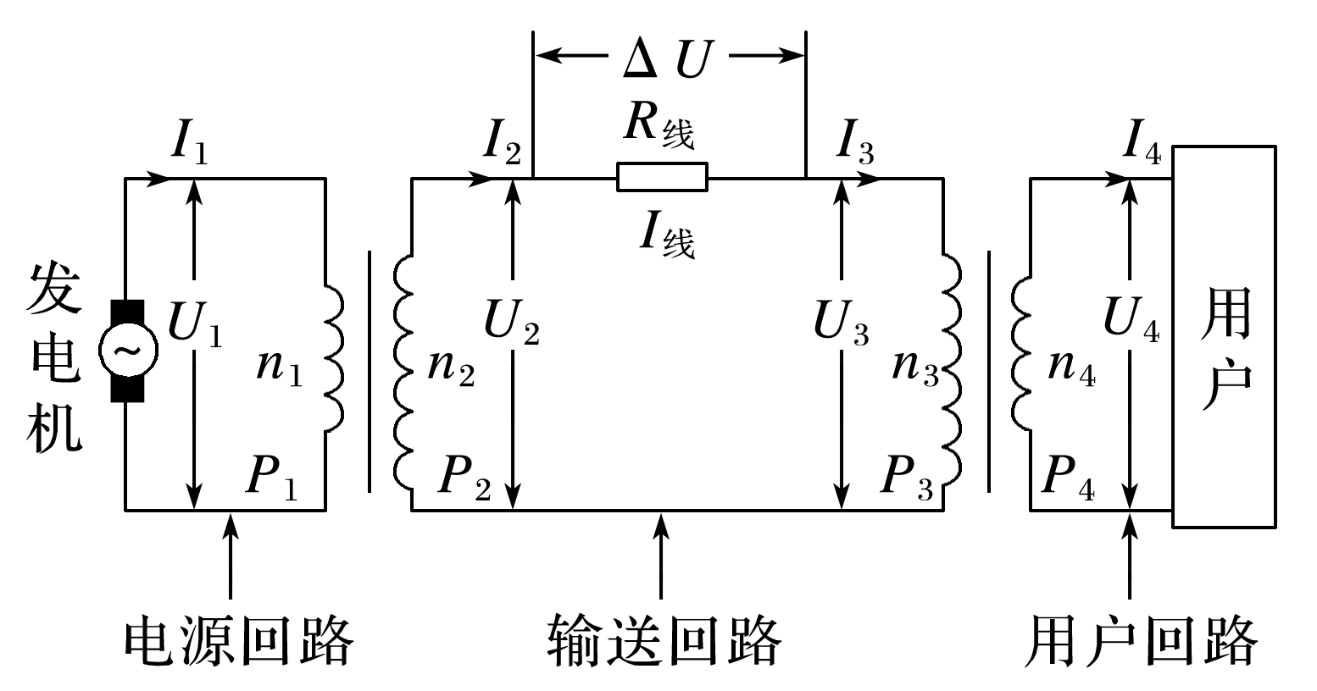

图7

(1)在电源回路中，*P*发电机＝*U*1*I*1＝*P*1.

(2)在输送回路中，*I*2＝*I*线＝*I*3，*U*2＝Δ*U*＋*U*3，Δ*U*＝*I*2*R*线，Δ*P*＝*I*22*R*线.

(3)在用户回路中，*P*4＝*U*4*I*4＝*P*用户.

2.抓住两组关联式

(1)理想的升压变压器联系着电源回路和输送回路，由理想变压器原理可得：＝，＝，*P*1＝*P*2.

(2)理想的降压变压器联系着输送回路和用户回路，由理想变压器原理可得：＝，＝，*P*3＝*P*4.

3.掌握一个守恒观念

功率关系：*P*2＝Δ*P*＋*P*3，其中Δ*P*＝Δ*U*·*I*线＝*I*线2*R*线＝().

例题精练

5.(多选)特高压输电可使输送中的电能损耗和电压损失大幅降低.我国已成功掌握并实际应用了特高压输电技术.假设从*A*处采用550 kV的超高压向*B*处输电，输电线上损耗的电功率为Δ*P*，到达*B*处时电压下降了Δ*U*.在保持*A*处输送的电功率和输电线电阻都不变的条件下，改用1 100 kV特高压输电.输电线上损耗的电功率变为Δ*P*′，到达*B*处时电压下降了Δ*U*′.不考虑其他因素的影响，则(　　)

A.Δ*P*′＝Δ*P* B.Δ*P*′＝Δ*P*

C.Δ*U*′＝Δ*U* D.Δ*U*′＝Δ*U*

答案　AD

解析　由输电电流*I*＝知，输送的电功率不变，输电电压加倍，输电电流变为原来的，损耗的电功率Δ*P*＝*I*2*r*，故输电电压加倍，损耗的电功率变为原来的，即Δ*P*′＝Δ*P*；输电线上损失电压为Δ*U*＝*Ir*，即输电电压加倍，损失电压变为原来的，即Δ*U*′＝Δ*U*.故A、D正确.

6.(多选)如图8为远距离输电示意图，发电厂输出电压*U*1＝104 V，输出功率*P*1＝109 W，两个理想变压器的匝数比分别为*n*1∶*n*2＝1∶100、*n*3∶*n*4＝100∶1，输电线总电阻*r*＝50 Ω.则(　　)

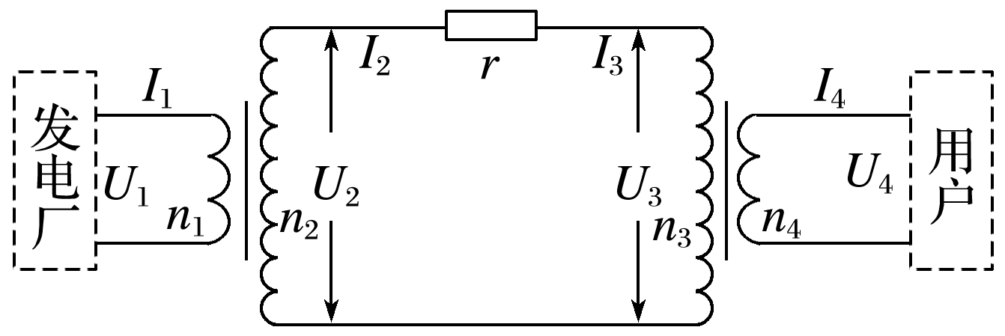

图8

A.*U*4＝*U*1

B.*I*4＝*I*1

C.通过电阻*r*的电流*I*2＝2×104 A

D.电阻*r*损耗的电功率为5×107 W

答案　BD

解析　*I*1＝＝105 A，根据＝可得，*I*2＝*I*1＝×105 A＝103 A，则通过电阻*r*的电流为103 A，故C错误；电阻*r*两端的电压为*Ur*＝*I*2*r*＝103×50 V＝5×104 V，根据＝可得，*U*2＝*U*1＝100×104 V＝106 V，则*U*3＝*U*2－*Ur*＝106 V－5×104 V＝9.5×105 V，根据＝可得，*U*4＝*U*3＝×9.5×105 V＝9.5×103 V，则*U*4≠*U*1，故A错误；由于*I*2＝*I*3，根据＝可得，*I*4＝*I*3＝×103 A＝105 A，则*I*4＝*I*1，故B正确；电阻*r*损耗的电功率*Pr*＝*I*22*r*＝(103)2×50 W＝5×107 W，故D正确.

# 综合练习

**一．选择题（共15小题）**

1．（定远县模拟）如图，理想变压器的原线圈与二极管一起接在u＝220sin100πt（V）的交流电源上，副线圈接有R＝55Ω的电阻，原、副线圈匝数比为2：1。假设该二极管的正向电阻为零，反向电阻为无穷大，电流表为理想电表．则（　　）

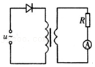

A．原线圈的输入功率为110W

B．副线圈的输出功率为55W

C．副线圈输出的电流方向不变

D．将二极管短路，电源的输出功率变为原来的两倍

【分析】根据理想变压器的原副线圈的功率相等，且电压与匝数成正比，即可求解副线圈电压最大值，由电流的热效应求副线圈的电压有效值，再根据欧姆定律求解副线圈电流，利用功率公式求解；由二极管的单向导电性以及根据副线圈的电压与时间变化规律，可判断副线圈输出的电流方向是否改变；根据变压器的规律和功率公式求解。

【解答】解：AB、因为原线圈上接有理想二极管，原线圈只有半个周期有电流，副线圈也只有半个周期有电流。交流电输入电压有效值为U＝220V，设原线圈电压有效值为U1，则有：T，代入数据解得：，根据U1：U2＝n1：n2，结合原、副线圈匝数比为2：1，代入数据解得副线圈电压为：，副线圈的输出功率为：P2W＝110W，变压器的输出功率等于输入功率，原线圈的输入功率为：P1＝P2＝110W，故AB错误；

C、原线圈电流方向不变，但大小发生变化，磁通量依然有变大与变小的过程，所以根据楞次定律可判断副线圈输出的电流方向会改变，故C错误；

D、将二极管短路，原线圈的输入电压有效值为：U1′＝220V，根据U1′：U2′＝n1：n2，结合原、副线圈匝数比为2：1，代入数据解得副线圈电压为：U2′＝110V，副线圈的输出功率为：P2′W＝220W，变压器的输出功率等于输入功率，原线圈的输入功率为：P1'＝P2'＝220W，则电源的输出功率变为原来的两倍，故D正确。

故选：D。

【点评】本题考查变压器原理及交流电的有效值，有效值是根据电流热效应来规定的，让一个交流电流和一个直流电流分别通过阻值相同的电阻，如果在相同时间内产生的热量相等，那么就把这一直流电的数值叫做这一交流电的有效值；计算电功率使用有效值，交流电表的读数是有效值。

2．（河南模拟）理想变压器原、副线圈的匝数比为1：3，线路上分别接有三个阻值相同的定值电阻R1、R2、R3，如图所示，在a、b间接入正弦式交变电流，则下列说法正确的是（　　）

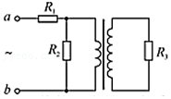

A．R1、R2、R3两端的电压之比为10：3：9

B．R1、R2、R3通过的电流之比为10：1：9

C．R1、R2、R3的功率之比为100：1：9

D．a、b间输入功率与变压器输入功率之比为100：9

【分析】分析电路结构，a、b间输入电压为电阻R1、R2两端的电压，电阻R2两端电压为原线圈输入电压；从电流入手分析，根据变流比和闭合电路欧姆定律确定流过各个电阻的电流，根据欧姆定律和功率公式确定比值；理想变压器的输入功率等于输出功率。

【解答】解：设三个定值电阻阻值为R

A、设副线圈输出电流为I，则输出电压为IR，变压器原、副线圈的匝数比为1：3，根据可知，原线圈输入电流为3I，根据可知，原线圈输入电压为U1U2IR；副线圈电路，电阻R3两端电压为U2＝IR，原线圈电路，电阻R2两端电压等于原线圈两端的电压为U1IR，根据欧姆定律可知，，则流过电阻R1的电流：3I，R1两端电压：R，则R1、R2、R3两端的电压之比为10：1：3，故A错误；

B、根据欧姆定律I可知，由于三个电阻阻值相等，则R1、R2、R3通过的电流之比等于电压之比，即为10：1：3，故B错误；

C、根据P＝UI可知，R1、R2、R3的功率之比为10×10：1×1：3×3＝100：1：9，故C正确；

D、根据理想变压器的输入功率等于输出功率可知，变压器的输入功率为电阻R3消耗的功率，a、b间输入功率为三个电阻功率之和，则a、b间输入功率与变压器输入功率之比为110：9，故D错误。

故选：C。

【点评】此题考查了变压器的构造和原理，解题的关键是明确电路的结构，从电流入手，根据变压比和变流比分析。

3．（浙江）在“探究变压器线圈两端的电压与匝数的关系”实验中，可拆变压器如图所示。为了减小涡流在铁芯中产生的热量，铁芯是由相互绝缘的硅钢片平行叠成。硅钢片应平行于（　　）

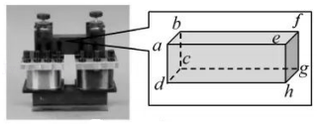

A．平面abcd B．平面abfe C．平面abgh D．平面aehd

【分析】根据楞次定律及右手螺旋定则分析出涡旋电流的方向，再判断硅钢片的位置。

【解答】解：磁感线环绕的方向沿着闭合铁芯，根据楞次定律及右手螺旋定则，产生的涡旋电流的方向垂直于图示变压器铁芯的正面，即与图示abcd面平行，为了减小涡流在铁芯中产生的热量，相互绝缘的硅钢片应平行于平面aehd。故ABC错误，D正确。

故选：D。

【点评】解答本题的关键是对涡流的理解与认识。

4．（顺义区二模）某小组用如图甲所示的可拆变压器探究变压器原、副线圈两端的电压与匝数之间的关系，在实验时组装的变压器如图乙所示。在铁芯上原、副线圈接入的匝数分别为n1＝800匝和n2＝200匝，原线圈两端与正弦式交流电源相连，用交流电压表测得原、副线圈两端的电压分别为10V和0.8V，这与其他小组的正确实验结论明显不一致。对于这个小组实验结论出现明显偏差的原因，最有可能的是（　　）

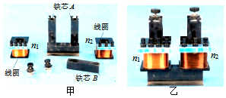

A．原线圈的电阻过大

B．副线圈的电阻太小

C．副线圈的匝数太少

D．没有将铁芯B安装在铁芯A上

【分析】理想变压器原副线圈的电压与其匝数成正比，而可拆式变压器（铁芯不闭合），不满足此关系，从而即可判定求解。

【解答】解：根据变压器的工作原理可知，如果把图甲中的铁芯B组装到变压器铁芯A上，则根据变压器变压比可知，，即原、副线圈两端的电压之比为4：1，但实际电压差距很大，说明该同学忘记了把图甲中的铁芯B组装到变压器铁芯A上，导致“漏磁”，则副线圈两端的电压很小，故D正确，ABC错误。

故选：D。

【点评】此题考查了变压器的构造和原理，变压器的工作原理是互感现象，铁芯是由硅钢片叠合而成，如果铁芯不闭合，有漏磁现象，存在电能损失，这会导致变压器的输出电压变低。

5．（广州期末）如图所示，在理想变压器的电路中接入三个定值电阻R1、R2、R3，导线电阻不计，电流表为理想交流电表，输入恒定的正弦交流电U，原、副线圈匝数比n1：n2＝1：2，当S闭合时，三个电阻消耗功率相同，则（　　）

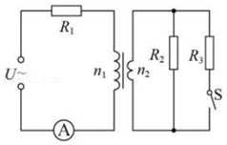

A．三个电阻大小之比为R1：R2：R3＝1：64：64

B．三个电阻大小之比为R1：R2：R3＝1：4：4

C．当开关S断开后，R2消耗的功率增加

D．当开关S断开后，电流表A的示数增加

【分析】三个电阻消耗的功率相同，根据R2、R3并联，电压相等，则R2＝R3，通过原，副线圈电流关系比较R2，R1的关系，当开关S断开后，副线圈上阻值增大，原副线圈上的总电流电流都变小，根据动态电路分析即可。

【解答】解：AB、R2、R3并联，电压相等，消耗功率也相同，根据电功率表达式：P，可知：R2＝R3

设通过R2的电流为I，则副线圈上的电流：I2＝2I

由于原副线圈上的电流与匝数成反比：

可得：I1＝4I

根据功率表达式：P＝I2R

可知，电流的平方与电阻成反比

，可得：R2＝16R1

联立可得：R1：R2：R3＝1：16：16，故AB错误；

CD、当开关S断开后，副线圈上阻值增大，原副线圈上的总电流电流都变小，即I1变小。原线圈两端电压

U1＝U﹣I1R1

可知，I1减小，U1增大，U2也增大，由公式P

可知，电压增大，R2上消耗的功率增加，故C正确，D错误。

故选：C。

【点评】本题考查理想变压器原理及应用，要注意明确电路结构，知道开关通断时电路的连接方式；同时注意明确输入电压与总电压的关系。

6．（广州期末）用一理想变压器给负载供电，变压器输入端的电压不变，如图所示，开始时开关S是断开的，现将开关S闭合，则下列判断正确的是（　　）

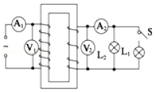

A．V1的示数不变，V2和A1的示数变大

B．V1的示数不变，A1和A2的示数变大

C．V1的示数变小，V2和A2的示数变小

D．V1的示数不变，A1和A2的示数变小

【分析】理想变压器输出电压由输出电压决定；开关闭合时，副线圈总电阻减小，由欧姆定律判断副线圈电流如何变化，再根据变压器的变流比判断原线圈电流如何变化，然后分析答题。

【解答】解：设变压器原副线圈匝数分别为n1、n2，电压表V1测变压器原线圈输入电压，变压器输入端电压不变，则电压V1表示数不变；

由理想变压器变压比可知：，变压器副线圈电压U2，闭合开关S，由于n1、n2、U1都不变，则U2不变，电压表V2示数不变；

由图示电路图可知，闭合开关S，两灯泡并联，副线圈总电阻R副减小，U2不变，由欧姆定律可知：I2变大，电流表A2示数变大；

由理想变压器变流比可知：，则I1I2，n1、n2不变而I2变大，则I1变大，电流表A1示数变大，由上所述可知：V1的示数不变，A1和A2的示数变大，故B正确，ACD错误。

故选：B。

【点评】本题考查含有变压器的动态电路分析；首先要明确电压由线圈匝数决定；而对于电路的动态变化的分析，总的原则就是由部分电路的变化确定总电路的变化的情况，再确定其他的电路的变化的情况，即先部分后整体再部分的方法．

7．（潍坊模拟）如图所示，理想变压器的初级线圈连接电压恒定的交流电源，初、次级线圈均接入阻值为R的负载电阻。当电键S断开时，与初级线圈连接的电压表V1的示数为U1，与次级线圈连接的电压表V2的示数为U2，则以下判断中正确的是（　　）

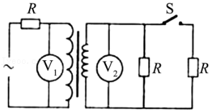

A．交流电源的电压为

B．电键断开时，初级线圈中的输入电流为

C．电键闭合时，电压表V1的示数变大

D．电键闭合时，交流电源输出功率减小

【分析】根据欧姆定律求出初级线圈前的电阻上的电压，交流电源的电压为初级线圈前的电阻上的电压与初级线圈上的电压的和；

根据欧姆定律求出次级线圈上的电流，再由输出功率等于输入功率求出初级线圈中的输入电流；

再分析电键闭合时次级线圈上电阻的变化与电流、电功率的变化，最后分析交流电源输出功率的变化。

【解答】解：A、根据欧姆定律，初级线圈前的电阻上的电压：UR＝I1R，联立可得：，所以交流电源的电压为：U＝U1+UR，故A正确；

B、电键断开时，次级线圈上的电流：I2，由输出功率等于输入功率，则：U1I1＝U2I2，所以：I1，故B错误；

C、电键闭合后次级线圈上负载的电阻值变成，设此时初级线圈上的电压为U1′，电流为I1′，次级线圈上的电压为U2′，电流为I2′，初级线圈前的电阻R上的电压为UR′，则：，，初级线圈前的电阻R上的电压：UR′＝I1′R，交流电源的电压为：U＝U1′+UR′；

所以：，可得：1，所以电压表V2的示数减小，由于变压器两侧的电压比不变，所以电压表V1的示数也减小，故C错误；

D、电压表V1的示数减小，说明变压器的输入电压减小，所以初级线圈前的电阻R上的电压增大，由欧姆定律可知，初级线圈前的电阻R上的电流增大，即电源的输出电流增大，由于电源的输出电压不变，所以电源的输出功率一定增大，故D错误。

故选：A。

【点评】考查变压器的基本应用，明确原、副线圈的电压与匝数的关系不变是关键。要注意，若没有第四个选项，第三个选项也可以将初级线圈前的电阻R看成电源的内电阻简单化处理。

8．（辽宁模拟）如图甲所示的电路中，电压表和电流表均为理想电表，与理想变压器原、副线圈相连的定值电阻的阻值分别为R1＝5Ω、R2＝20Ω。当M、N两端接入如图乙所示的交流电源时，电阻R1和R2消耗的功率相等，则下列说法正确的是（　　）

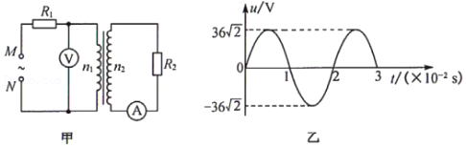

A．变压器原、副线圈匝数之比为1：4

B．电压表示数为18V

C．电流表示数为0.9A

D．电源输出功率为32.4W

【分析】由两个电阻消耗的电功率相等，结合电功率的表达式求出电流的关系，然后求得原、副线圈的匝数之比，应用理想变压器的变压比与串联电路特点求出原副线圈电压，应用电功率公式求出电源输出功率。

【解答】解：A、由于两个电阻消耗的电功率相等，则：，又由于，代入数据解得：，故A错误；

BC、电源输出电压的有效值为：，由于U＝U1+I1R1，U2＝I2R2，又，联立解得：U1＝18V，I2＝1.8A，即电压表示数为18V，电流表示数为1.8A，故B正确，C错误；

D、通过原线圈的电流为：I1＝2I2＝2×1.8A＝3.6A，电源输出的功率为：P＝I1U＝3.6×18W＝129.6W，故D错误．

故选：B。

【点评】解答该题要注意原线圈所在电路串联了电阻，变压器原线圈的电压不等于电源的输出电压，而是原线圈两端的电压加上电阻两端电压等于电源输出电压，要知道交流电表测量的是有效值。

9．（朝阳区二模）实验室有一个变压器，一侧线圈的标记为200匝，另一侧线圈匝数无标记，小明对它进行了实验探究。他用200匝的线圈作为原线圈，用匝数未知（记为N）的线圈作为副线圈，如图1所示，分别测量不同输入电压对应的输出电压，测量结果如表1所示；将原副线圈互换，如图2所示，重复上述操作，测量结果如表2所示。实验过程中电源、电压表均正常工作。

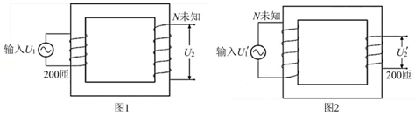

表1

|  |  |  |
| --- | --- | --- |
|  | 第1组 | 第2组 |
| 输入电压U1（V） | 4.0 | 1.9 |
| 输出电压U2（V） | 8.0 | 3.7 |
| 电压比 | 0.50 | 0.51 |

表2

|  |  |  |
| --- | --- | --- |
|  | 第3组 | 第4组 |
| 输入电压U1′（V） | 8.2 | 6.1 |
| 输出电压U2′（V） | 3.2 | 2.3 |
| 电压比 | 2.56 | 2.65 |

分析表中数据，以下推理正确的是（　　）

A．若线圈的200匝标识是准确的，则匝数N多于400匝

B．按图1实验时变压器没有损耗，按图2实验时变压器有损耗

C．按图1实验时两侧线圈中电流频率相同，按图2实验时频率不同

D．若使用直流电源进行以上实验，能够较好的得到

【分析】对表中数据进行分析，得出正确数据，再利用变压器的电压与匝数关系分析求解。

【解答】解：B、观察表1表2数据可以发现，一定有一表数据不准确，引起误差的原因是发生了漏磁，假设1准确，2不准确，则对2数据分析，发生漏磁，磁通量变化增大，感应电流增大，感应电动势也增大，可实际数据是减小（小于理论值）所以假设错误，即表1数据错误，表2数据准确，则按图1实验时变压器有损耗，按图2实验时变压器没有损耗，故B错误；

A、由理想变压器原副线圈与匝数关系

解得512＞400，故A正确；

C、交流电的频率由电源决定，与变压器的匝数无关，故C错误；

D、直流电在线圈中产生的磁场，线圈有磁通量，但是磁通量不变，则在副线圈中不会产生感应电流，所以无法完成实验，故D错误；

故选：A。

【点评】本题考查变压器的知识，注意变压器只适用于交流电，且不改变交流电的频率，学生需熟练掌握变压器的电压、电流与线圈匝数的关系。

10．（毕节市模拟）如图甲为利用理想变压器的远距离输电示意图，升压变压器原、副线圈匝数比为1：50，降压变压器原、副线圈匝数比为n3：n4，发电机到升压变压器间两条输电线的总电阻为0.2Ω，两条远距离输电线的总电阻为200Ω。若发电机的输出电压如图乙所示，发电机的输出功率为78kW，用户端获得的电压有效值为220V。下列说法中正确的是（　　）

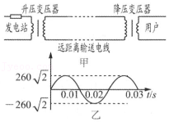

A．降压变压器原、副线圈匝数比为n3：n4＝40：1

B．用户端交流电的频率为100Hz

C．远距离输电线中的电流为30A

D．远距离输电线路损耗功率为1.2kW

【分析】根据升压变压器的输入电压，结合匝数比求出副线圈的输出电压，根据功率的关系从而得出输送电流，根据输电线的电阻得出损失的功率，根据电路的动态分析判断电流与电压的变化。

【解答】解：ACD、从图乙看出，发电机输出电压为U＝260V。

则升压变压器原线圈的电流I1300A，

所以原线圈两端电压U1＝U260V﹣300×0.2V＝200V。

原线圈的输入功率P1＝P78000W﹣3002×0.2W＝60000W。

所以副线圈的电压U21.0×104V，

那么输电线上的电流I2＝I36A，

线路上损失的功率为2＝62×200W＝7200W，

那么降压变压器的匝数比，U3＝U2﹣I2R线2＝1.0×104V﹣6×200V＝8800V，

所以，故A正确，CD错误；

B、变压器只能改变交流电的电压，但不能改变周期和频率，所以用户的频率为f50Hz，故B错误；

故选：A。

【点评】解决本题的关键知道：1、输送功率与输送电压、电流的关系；2、变压器原副线圈的电压比与匝数比的关系；3、升压变压器输出电压、降压变压器输入电压、电压损失的关系；4、升压变压器的输出功率、功率损失、降压变压器的输入功率关系。

11．（迎江区校级期中）交流发电机的输出电压为U，采用图示理想变压器输电，升压变压器原、副线圈匝数比为m，降压变压器原、副线圈匝数之比为n，输电导线电阻为r，用户的工作电压为U。下列说法正确的是（　　）

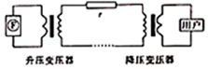

A．mn＝1

B．mn＞1

C．输电线上损失的功率为

D．输电线上损失的功率为

【分析】根据变压器原副线圈电压比和匝数比关系，求得升压变压器输出电压和降压变压器输入电压，再根据功率关系求解mn大小，再根据p计算电线上损失功率。

【解答】解：AB、若变压器的输电功率为P，用户得到的功率为P′，由于升压变压器输入电压为U，降压变压器输出电压为U，则升压变压器输出电压，降压变压器输入为U3＝nU，由于在输电线上有功率损失，所以P＞P′，又，整理可得：mn＜1，故A、B错误；

CD、根据变压器的规律，升压变压器副线圈的电压，降压变压器原线圈电压U3＝nU，线路损失的电压△U＝U2﹣U3，损失的功率，由以上式子代入求得：，故C正确，D错误．

故选：C。

【点评】本题考查电能的输送，难度中等，注意输电线上有损失功率，所以P＞P′，正确分析线路上损失的电压是解题关键。

12．（湖南学业考试）远距离输送交流电都采用高压输电。我国正在研究用比330kV高得多的电压进行输电。采用高压输电的优点是（　　）

A．可加快输电的速度

B．可减少输电线上的能量损失

C．可根据需要调节交流电的频率

D．可节省输电线的材料

【分析】输送的功率一定，根据P＝UI和可知高压输电的优点。

【解答】解：输送的功率一定，根据P＝UI，知输电电压越高，输电电流越小，根据，知输电线上损耗的能量就小。故B正确，A、C、D错误。

故选：B。

【点评】解决本题的关键掌握输送功率与输电电压和输电电流的关系，以及知道。

13．（静宁县校级月考）如图所示，一小水电站，输出的电功率为P＝20kW，输出电压U0＝400V，经理想升压变压器T1变为2000V电压远距离输送，输电线总电阻为r＝10Ω，最后经理想降压变压器T2降为220V向用户供电。下列说法正确的是（　　）

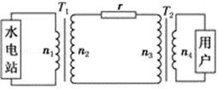

A．变压器T1的匝数比n1：n2＝1：10

B．变压器T2的匝数比n3：n4＝95：11

C．输电线上损失的电功率为25kW

D．输电线上的电流为50A

【分析】根据电压与匝数成正比，电流与匝数成反比，可以求输电线上的电流的大小，从而可以求得输电线消耗的功率的大小。

【解答】解：A、升压变压器T1的输出电压等于2000V，而输入电压为400V，由电压之比等于匝数之比，则有变压器T1的匝数比n1：n2＝400：2000＝1：5，故A错误；

B、降压变压器T2的输入电压等于升压变压器的输出电压减去导线损失的电压，即U3＝2000V﹣10×10V＝1900V，根据，则有变压器T2的匝数比n3：n4＝1900：220＝95：11，故B正确；

CD、输出电功率P＝20kW，而升压变压器T1变为2000V电压远距离输送，输电线上的电流：I10A，输电线上损失的电功率为102×10W＝1kW，故CD错误；

故选：B。

【点评】该题考查了变压器的原理，掌握住理想变压器的电压与匝数之间的关系，理解导线上损失的电压与导线两端输送的电压区别，掌握理想变压器的输入与输出功率不变的关系即可解决本题。

14．（昌平区期末）超高压输电是指使用500kV～1000kV电压等级输送电能。超高压输电与普通高压输电（500kV以下）在建设和输送成本方面有大幅度降低。如果输送相同的电功率，则（　　）

A．超高压输电电流更大

B．超高压输电频率更高

C．超高压输电电能损耗会更多

D．电能损耗相同的情况下，超高压输电线截面积可以更小

【分析】根据P＝UI分析输电电流的变化；输电频率与输电电压无关；根据△P＝I2R线分析输电电能损耗的变化；结合电阻定律分析输电电能损耗与输电线截面积的关系。

【解答】解：A、如果输送相同的电功率，由P＝UI知，I与U成反比，则超高压输电电流更小，故A错误；

B、输电频率与输电电压无关，输电频率不变，故B错误；

C、根据△P＝I2R线分析可知，I变小，R线一定，则超高压输电时，输电线损失的电功率△P变小，故C错误；

D、根据△P＝I2R线分析可知，超高压输电时，输电线中电流更小，电能损耗相同的情况下，输电线电阻可以更大，则由R知超高压输电线截面积可以更小，故D正确。

故选：D。

【点评】解决本题时，要理解高压输电的原理，搞清输电线损失的功率与输电电压、输电线电阻的关系，可画出输电原理图来分析。

15．（湖南模拟）特高压输电可使输送中的电能损耗和电压损失大幅降低。我国已成功掌握并实际应用了特高压输电技术。通过一理想变压器，经同一线路输送相同的电功率，原线圈的电压保持不变，输电线路的总电阻不变。使用特高压输电，当副线圈与原线圈的匝数比提高为原来的n倍，则提升匝数比前后线路损耗的电功率之比和电压损失之比分别为（　　）

A．， B．， C．， D．n2，n

【分析】抓住原线圈电压、输送功率不变，结合原副线圈匝数比的变化得出副线圈电压的变化，从而得出输电线上的电流变化，分析出损失功率和损失电压的变化。

【解答】解：因为原线圈的电压不变，当副线圈与原线圈的匝数比提高为原来的n倍，根据知，副线圈的电压变为原来的n倍，输送的功率相同，根据P＝UI知，则输送电流变为原来的，

输电线上功率损失：，输电线的电阻不变，电流变为原来的，则损失的功率变为原来的，可知提升匝数比前后线路损耗的电功率之比为n2：1，

输电线上损失的电压：U损＝IR，输电线的电阻不变，电流变为原来的，则损失的电压变为原来的，可知提升匝数比前后线路损耗的电功率之比为n：1，故D正确，A、B、C错误。

故选：D。

【点评】本题考查了变压器的动态分析和远距离输电的综合运用，关键要抓住不变量，即输送的功率和输入电压不变，结合P＝UI和得出输电线上电流的变化是解决本题的关键。

**二．多选题（共7小题）**

16．（柳江区校级月考）如图甲所示，M是一个小型理想变压器，其右侧部分为一火警报警系统原理图的一部分，R2为阻值随温度升高而减小的热敏电阻，常温和低于常温时其电阻等于R1，R1为一定值电阻，电压表和电流表均为理想交流电表。原、副线圈匝数比n1：n2＝4：1，其输入端a、b间所接电压u随时间t的变化关系如图乙所示。报警电路两端电压超过一定值时触发报警（图甲中未画出），下列说法正确的是（　　）

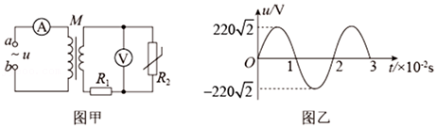

A．电压表的示数可能大于30V

B．通过R2的电流的频率为55Hz

C．报警电路一定接在R1两端

D．增大R1的阻值可提高该报警系统的灵敏度

【分析】由图乙可知求输入电压有效值，根据变压器的电压与匝数的关系可求副线圈两端的电压有效值，根据电路关系及动态过程分析可知电压表示数可能值；变压器与电阻不改变电流频率；根据热敏电阻的特点结合电路的动态过程分析可判断CD选项。

【解答】解：A．由图乙可知，输入电压有效值U1，计算可得U1＝220V，根据变压器的电压与匝数的关系，可得副线圈两端的电压有效值为55v，电压表测得的是R2两端的电压，常温和低于常温时，R2的阻值等于R1，所以电压表示数为27.5V，高温和出现火警时，R2电阻减小，副线圈中电流增大，因副线圈两端电压不变，R1两端电压增大，则电压表示数减小，故A错误；

B．变压器与电阻不改变电流频率，由图乙可知，电流周期为T＝0.02s，所以电流频率为f，代入数据得f＝50Hz，故B错误；

C．图甲电路中，R2两端的电压随温度升高而减小，不符合报警电路要求，R1两端电压因R2电阻减小而增大，符合要求，原副线圈两端电压不变，故报警电路只能接在R1两端，故C正确；

D．增大R1的阻值会使R1两分得的电压增大，报警器更容易被触发，故D正确。

故选：CD。

【点评】本题考查变压器及电路动态过程分析问题，考查知识点有针对性，重点突出，充分考查了学生掌握知识与应用知识的能力。

17．（衡阳二模）图甲为家用燃气灶点火装置的电路原理图，转换器将直流电压转换为图乙所示的正弦交流电加在理想变压器的原线圈上，设变压器原、副线圈的匝数分别为n1、n2，当两点火针间电压大于5000V就会产生电火花进而点燃燃气，闭合S，下列说法正确的是（　　）

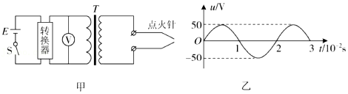

A．电压表的示数为50V

B．在正常点燃燃气的情况下，两点火针间电压的有效值一定大于5000V

C．当200时，点火针每个周期的放电时间大于0.01s

D．当100时，才能点燃燃气

【分析】根据图乙得到原线圈电压的最大值，根据有效值与最大值的关系求出电压表的示数；根据电压与线圈匝数比的关系即可求解，根据三角函数图像求出时间。

【解答】解：A、电压表测量的是转换之后的正弦交流电的有效值，所以示数为V＝25V，故A错误；

B、两点火针间的瞬时电压大于5000V即可产生电火花，所以其最大值大于5000V，有效值一定大于2500V，故B错误；

C、原副线圈匝数比为200时，则副线圈电压最大值为10000V，根据三角函数关系可知其每个周期放电时间为，即s，故C正确；

D、原、副线圈的电压关系为，由于原线圈最大电压为50V，副线圈最大电压要大于5000V，所以100，故D正确；

故选：CD。

【点评】本题主要是考查了变压器的知识；解答本题的关键是知道变压器的电压之比等于匝数之比，根据三角函数图像求出时间。

18．（十堰期末）如图所示电路中，a、b间接有瞬时电压u＝36sin100πt（V）的正弦交流电源，理想变压器原、副线圈的匝数之比n1：n2＝3：2，电阻r＝10Ω，电阻R＝20Ω，电流表和电压表均为理想电表。下列判断正确的是（　　）

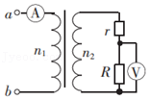

A．副线圈两端的电压的有效值为24V

B．电流表的示数为0.8A

C．电压表的示数为8V

D．电阻r消耗的电功率为6.4W

【分析】根据瞬时值的表达式可以求得输出电压的有效值，且电压与匝数成正比即可求解副线圈电压，然后根据欧姆定律求得电压电流及消耗的功率，抓住输出功率决定输入功率即可求得。

【解答】解：A、a、b间接有瞬时电压u＝36sin100πt（V）的正弦交流电源，原线圈的电压有效值U136V，理想变压器原、副线圈的匝数之比n1：n2＝3：2，根据理想变压器原副线圈的电压与匝数成正比得副线圈电压为U2V＝24V，故A正确

B、根据欧姆定律得副线圈的电流是I20.8A，根据理想变压器原副线圈的电流与匝数成反比得原线圈电流为I1A，即电流表的示数为A，故B错误；

C、根据欧姆定律U＝IR得电压表的示数：U20V＝16V，故C错误；

D、电阻r消耗的电功率为P＝I2r6.4W，故D正确；

故选：AD。

【点评】考查变压器的电压、电流与匝数的关系，掌握欧姆定律的应用，注意原副线圈的功率相等，是解题的关键。

19．（天津模拟）如图所示为远距离输电的原理图，升压变压器的原、副线圈匝数比为a，降压变压器的原、副线圈匝数比为b，输电线的电阻为R，升压变压器和降压变压器均为理想变压器，发电机输出的电压恒为U，若由于用户的负载变化，使电压表V2的示数增大了△U，则下列判断正确的是（　　）

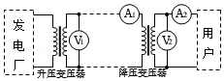

A．电压表V1的示数不变

B．电流表A2的示数减小了

C．电流表A1的示数减小了

D．输电线损失的功率减小了

【分析】发电机输出的电压恒为U，即升压变压器的输入电压为定值，根据变压器原理可得升压变压器的输出电压不变，即电压表V1的示数不变；

根据电压表V2的示数增大了△U，计算出降压变压器原线圈两端电压增大的数值，再计算电流表A2和电流表A1的示数变化；

根据电流表A1的示数变化，计算输电线损失的功率。

【解答】解：A、发电机输出的电压恒为U，升压变压器的原、副线圈匝数比为a，根据变压器原理有：，即电压表V1的示数恒为，保持不变，故A正确；

BC、降压变压器原副线圈两端的电压之比等于b，所以有，即降压变压器原线圈两端电压增大了b△U，所以输电线上损失的电压减小b△U，故电流表A1示数减小了，即输电线上电流减小了，根据电流与匝数成反比知，电流表A2示数减小了，故C正确，B错误；

D、由于输电线上电流减小了，故输电线损失的功率减小量为：△P＝I2R﹣（I）2R＝2Ib△U．故D错误。

故选：AC。

【点评】对于远距离输电问题，要明确整个过程中的功率、电压关系，尤其要注意导线上损失的电压和功率与哪些因素有关。

20．（浙江期末）在如图所示的远距离输电电路图中，升压变压器和降压变压器均为理想变压器，发电厂的输出电压和输电线的电阻均不变。当发电厂的输出功率减小时，下列说法中正确的有（　　）

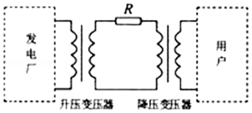

A．升压变压器的输出电压增大

B．降压变压器的输出电压增大

C．输电线上损耗的功率减小

D．输电线上损耗的功率占总功率的比例增大

【分析】理想变压器的输入功率由输出功率决定，输出电压由输入电压决定；明确远距离输电过程中的功率、电压的损失与哪些因素有关，明确整个过程中的功率、电压关系。理想变压器电压和匝数关系。

【解答】解：A、由于发电厂的输出电压不变，升压变压器的匝数不变，所以升压变压器的输出电压不变，故A错误。

B、由于发电厂的输出功率减小，则升压变压器的输出功率减小，又升压变压器的输出电压U2不变，根据P＝UI可知，输电线上的电流I线减小，根据U损＝I线R，输电线上的电压损失减小，根据降压变压器的输入电压U3＝U2﹣U损可得，降压变压器的输入电压U3增大，降压变压器的匝数不变，所以降压变压器的输出电压增大，故B正确。

CD、根据P损R，又输电线上的电流减小，电阻不变，所以输电线上的功率损失减小，总功率变小；由于，输电线上的电流减小，故输电线上损耗的功率占总功率的比例减小；故C正确，D错误；

故选：BC。

【点评】对于远距离输电问题，一定要明确整个过程中的功率、电压关系，尤其注意导线上损失的电压和功率与哪些因素有关。

21．（红塔区校级期中）如图为远距离的简化电路图。发电厂的输出电压是U，用等效总电阻是r的两条输电线输电，输电线路中的电流是I1，其末端间的电压为U1．在输电线与用户间连有一理想变压器，流入用户端的电流为I2．则（　　）

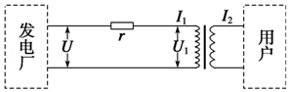

A．用户端的电压为

B．输电线上的电压降为U

C．理想变压器的输入功率为I1U

D．输电线路上损失的电功率I12r

【分析】理想变压器的输入功率由输出功率决定，输出电压有输入电压决定；明确远距离输电过程中的功率、电压的损失与哪些因素有关，明确整个过程中的功率、电压关系。理想变压器电压和匝数关系。

【解答】解：A、由于输电线与用户间连有一理想变压器，设用户端的电压是U 2，则U1I1＝U2I2，得：．故A正确；

B、发电厂的输出电压是U，所以输电线上的电压降不可能是U，故B错误；

C、发电厂的输出电压是U，末端间的电压为U1，输电线路上损失的电功率是：P入＝I1U1．故C错误。

D、等效总电阻是r的两条输电线输电，输电线路中的电流是I1，所以输电线是损耗的功率是：△P．故D正确；

故选：AD。

【点评】对于远距离输电问题，一定要明确整个过程中的功率、电压关系，尤其注意导线上损失的电压和功率与哪些因素有关。

22．（越秀区校级期中）如图为某小型发电站高压输电示意图，变压器均为理想变压器，n1、n2为升压变压器的原副线圈，n3、n4为降压变压器的原副线圈，发电机输出功率P＝20kW。在输电线路上接入一个电流互感器，其原、副线圈匝数比为1：10。电流表的示数为1A，输电线的总电阻r＝10Ω。下列说法正确的是（　　）

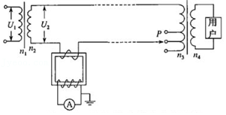

A．用户获得的功率为19kW

B．升压变压器的输出电压U2＝2000V

C．将P下移，用户获得的电压将增大

D．采用高压输电可以增大输电线路中的电流

【分析】先根据电流表的示数和电流互感器的原、副线圈匝数比求出输电线路中的电流，由P线损＝I2r求出输电线上损失的功率，从而求得用户获得的功率；根据P＝U2I求升压变压器的输出电压U2。根据P＝UI可知，采用高压输电可以减小输电线中的电流；若P下移，降压变压器的原线圈匝数增大，用户的电压减小。

【解答】解：A、设输电线路中电流为I3，电流表的示数为I6，电流互感器的原、副线圈匝数比为n5：n6，则，解得I3＝10A，输电线上损失的功率为：P损＝I32r＝102×10W＝1000W＝1kW，故用户获得的功率为：P用＝P﹣P损＝20kW﹣1kW＝19kW，故A正确；

B、升压变压器的输出电压U2V＝2000V，故B正确；

C、若P下移，降压变压器的原线圈匝数n3增大，根据U4U3，则用户获得的电压U4减小，故C错误；

D、发电机输出功率恒定，根据P＝UI可知，采用高压输电可以减小输电线路中的电流，故D错误。

故选：AB。

【点评】本题考查变压器与远距离输电相关的问题，需要掌握理想变压器的基本公式：、，知道理想变压器不改变电功率。

**三．填空题（共9小题）**

23．（秀屿区校级月考）一台理想变压器，其原线圈2200匝，副线圈440匝．副线圈接一个100Ω的负载电阻，当原线圈接在44V直流电源上时，电压表示数为　0　V，电流表的示数为　0　A．

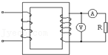

【分析】根据理想变压器的匝数比和电压比的关系可以正确解答．

【解答】解：变压器是改变交流电电压的装装置，当原线圈接在44V直流电源上时，变压器的副线圈上不会产生感应电流，所以电压表的示数和电流表的示数都是0．

故答案为：0 0

【点评】本题比较简单，考查了物理中基本知识的理解和应用，对于这些基本知识，注意平时加强练习．

24．（莱州市期末）在“探究变压器线圈两端的电压和匝数的关系”实验中，可拆变压器如图所示。

（1）观察变压器的铁芯，它的结构和材料是：　D　；（填字母）

A.整块硅钢铁芯

B.整块不锈钢铁芯

C.绝缘的铜片叠成

D.绝缘的硅钢片叠成

（2）观察两个线圈的导线，发现粗细不同，导线粗的线圈匝数 　少　；（填“多”或“少”）

（3）以下给出的器材中，本实验需要用到的是 　BD　；（填字母）

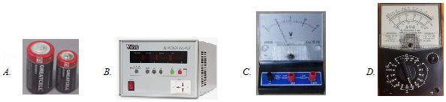

（4）为了人体安全，低压交流电源的电压不要超过 　 　；（填字母）

A.2V

B.12V

C.50V

（5）实验中将电源接在原线圈的“0”和“8”两个接线柱之间，用电表测得副线圈的“0”和“4”两个接线柱之间的电压为3.0V，则原线圈的输入电压可能为 　C　；（填字母）

A.1.5V

B.6.0V

C7.0V

（6）本实验要通过改变原、副线圈匝数，探究原、副线圈的电压比与匝数比的关系，实验中需要运用的科学方法是 　A　。（填字母）

A.控制变量法

B.等效替代法

C.整体隔离法

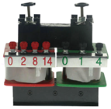

【分析】变压器的铁芯，它的结构是绝缘的硅钢片叠成；根据变压器原理解得匝数与电流直接的关系；计算得电压大小；同时本实验运用的科学方法是控制变量法。

【解答】解：（1）观察变压器的铁芯，它的结构是绝缘的硅钢片叠成。故选D.

（2）观察两个线圈的导线，发现粗细不同，根据

可知，匝数少的电流大，则导线越粗，即导线粗的线圈匝数少；

（3）实验中需要交流电源和交流电压表（万用表），不需要干电池和直流电压表。故选BD；

（4）为了人体安全，低压交流电源的电压不要超过12V.故选B.

（5）若是理想变压器，则有变压器线圈两端的电压与匝数的关系

若变压器的原线圈接“0“和”8”两个接线柱，副线圈接“0”和“4”两个接线柱，可知原副线圈的匝数比为2：1，副线圈的电压为3V，则原线圈的电压为

U1＝2×3V＝6V

考虑到不是理想变压器，有漏磁等现象，则原线圈所接的电源电压大于6V，可能为7V.

故选C.

（6）实验中需要运用的科学方法是控制变量法。故选A.

故答案为：（1）D；（2）少；（3）BD；（4）B；（5）C；（6）A

【点评】明确实验原理和实验操作流程是解决本题的关键，注意电压、电流与线圈匝数之间的关系，变压器工作中需要交变电流。

25．（福建期中）一台理想变压器，其原线圈2200匝，副线圈440匝，并接一个100Ω的负载电阻，如图所示．

（1）当原线圈接在44V直流电源上时，电压表示数　0　V，电流表示数　0　A．

（2）当原线圈接在输出电压U＝311sin100πt V的交变电源上时，电压表示数　44　V，电流表示数　0.44　A，此时变压器的输入功率　19.36　W．

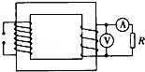

【分析】（1）变压器的工作原理是互感现象，当原线圈接在44V直流电源上时，原线圈电流恒定，副线圈中不会产生感应电流；

（2）当原线圈接在220V交流电源上时，根据变压器的变压比公式求解副线圈的输出电压，根据欧姆定律求解输出电流，根据P＝UI求解输出功率，理想变压器输出功率与输入功率相等．

【解答】解：（1）变压器的工作原理是互感现象，当原线圈接在44V直流电源上时，原线圈电流恒定，副线圈中不会产生感应电流，故电流表与电压表的读数都为零；

（2）当原线圈接在220V交流电源上时，根据变压器的变压比公式，有：

解得：U2＝44V

电流为：I20.44A，理想变压器输出功率与输入功率相等，

故输入功率P＝U2I2＝44×0.44＝19.36W；

故答案为：（1）0，0；（2）44，0.44，19.36．

【点评】本题第一问关键明确变压器的工作原理，容易出错；第二问是基本规律的运用，关键熟悉理想变压器的变压比公式．

26．（慈溪市期末）有一个教学用的可拆变压器，如下图甲所示，它有两个外观基本相同的线圈A、B，线圈外部还可以绕线．

（1）某同学用一多用电表的同一欧姆挡先后测量了A、B线圈的电阻值，指针分别对应图乙中的a、b位置，则A线圈的电阻为　24　Ω，由此可推断　A　线圈的匝数较多（选填“A”或“B”）．

（2）如果把它看做理想变压器，现要测量A线圈的匝数，提供的器材有：一根足够长绝缘导线、一只多用电表和低压交流电源，请完成实验的步骤填空：①用绝缘导线在线圈的外部或变压器的铁芯上绕制n匝线圈；

②将　A　线圈与低压交流电源相连接；

③用多用电表的　交流电压　挡分别测量A线圈的输入电压UA和绕制线圈的输出电压U

④则A线圈的匝数为　　．

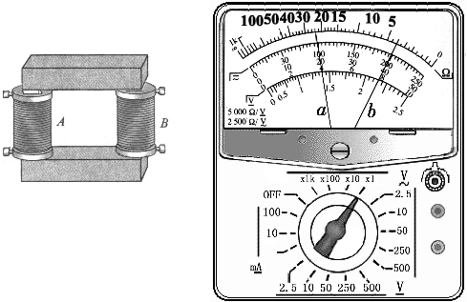

【分析】（1）根据多用电表欧姆挡读数＝指针指示值×倍率确定电阻大小，根据电阻大小判断匝数多少．

（2）根据变压器的原理，电压与匝数成正比，电流与匝数成反比，分析即可得出结论．

【解答】解：（1）多用电表欧姆挡读数＝指针指示值×倍率．A的读数为24，倍率为×1，所以电阻为24Ω．根据电阻定律，导线越长，电阻越大，因为A的电阻比B大，所以A线圈匝数多．

故答案为：24，A

（2）因为要测量A线圈匝数，所以要把A线圈与低压交流电源相连接．变压器输入输出电压都是交流电，所以要用交流电压挡测输入和输出电压．根据变压器电压比等于匝数比，有：

所以：

故答案分别为：A，交流电压，．

【点评】此题既要对多用表能正确使用，又要对变压器的原理熟练掌握，综合要求较高．属于难题．

27．（北仑区校级期中）（1）在“探究变压器线圈两端的电压与匝数的关系”的实验中，下列器材需要的有　CEG　。

A．干电池组 B．滑动变阻器 C．学生电源

D．直流电压表 E．多用电表F．条形磁铁

G．可拆变压器（铁芯、两个已知匝数的线圈）

（2）变压器的工作原理是：　电磁感应　。

（3）如图，当左侧线圈“0”“16”间接入12V电压时，右侧线圈“0”“4”接线柱间输出电压可能是　C　。

A．6V B．4.3V C．2.1V

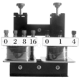

【分析】（1）变压器线圈两端的电压与匝数的关系：；所以需要的器材有：可拆变压器（铁芯、两个已知匝数的线圈），多用电表（测电压），导线、开关，低压交流电源。

（2）变压器的原理是利用电磁感应现象；

（3）根据理想变压器的特点和原副线圈电压与匝数成正比即可求出。

【解答】解：（1）A、C、交流电是改变交流电压的设备，所以不能选择干电池，要选择有交流输出的学生电源。故A错误，C正确。

B、该实验不需要滑动变阻器。故B错误

D、E、测量交流电的电压不能使用直流电压表，可以用多用电表。故D错误，E正确；

F、G、实验还需可拆变压器和导线，不需要条形磁铁，故F错误，G正确；

故选：CEG。

（2）变压器的工作原理是：电磁感应。

（3）当左侧线圈“0”“16”间接入12V电压时，左侧线圈的匝数为16n；右侧线圈“0”“4”接线柱时，右线圈的匝数为4n；其中n为某一个常数；

理想变压器线圈两端的电压与匝数的关系：，

如果是理想变压器，那么接线柱间输出电压是3V，实验中考虑到漏磁、绕组导线中的产生的焦耳热等因素，所以接线柱间输出电压要小于3V，故AB错误，C正确；

故选：C。

故答案为：（1）CEG；（2）电磁感应；（3）C

【点评】做“探究变压器线圈两端的电压与匝数的关系”的实验时，关键要采用控制变量法探究理想变压器原副线圈电压之比等于匝数之比。

28．（2010秋•扎兰屯市校级月考）通过实验归纳分析U1、U2和n1、n2之间的关系

当　n1＞n2　时，该变压器为降压变压器；当　n1＜n2　时，该变压器为升压变压器．

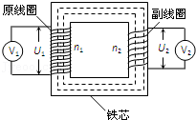

【分析】根据变压器电压比等于匝数比，即．当n1＞n2时，U1＞U2．n1＜n2时，U1＜U2．

【解答】解：根据变压器电压比等于匝数比，即：．

匝数多的一侧，电压就高，所以当n1＞n2时，U1＞U2，输入电压比输出电压大，为降压变压器．

当n1＜n2时，U1＜U2，输入电压比输出电压小，为升压变压器．

故答案为：n1＞n2，n1＜n2

【点评】此题要求理解，并且能理解某一侧匝数多，这一侧电压大，某一侧匝数少，这一侧电压低．此题属于基础题．

29．（西湖区校级模拟）发电厂的交流发电机输出电压恒为400V，输出功率为100kW，要将电能输送到远处的工厂。设计输电线上的功率损失为4%，输电线总电阻为10欧姆，用户得到的电压为220V，则发电厂附近的升压变压器匝数比为　　；用户附近的降压变压器匝数比为　　（所有变压器均视为理想变压器）。

【分析】发电机输出功率是100kW，输出电压是250V，根据P＝UI可计算出升压变压器原线圈的输入电流I1，在根据输电线上的功率损失为4%，可计算出升压变压器副线圈的电流I2，可求出升压变压器的匝数比；

由题意可计算出用户得到的功率，根据P＝UI又可计算出降压变压器原线圈两端的电压，即可求出降压变压器的匝数比。

【解答】解：由P＝UI可得：升压变压器的原线圈输入电流为：I1250A

输电线上损失的功率为：P损＝100kW×4%＝4000W，

由P损＝I2R得输电线上的电流为：I220A，

根据得：升压变压器的匝数比：。

用户得到的功率为：P4＝P3＝P1﹣P损＝100×103﹣4×103W＝96×103W

由P＝UI可得：降压变压器原线圈两端的电压为：V＝4800V，

根据得降压变压器的匝数比：。

故答案为：，。

【点评】解决本题的关键知道原副线圈的匝数比等于原副线圈的电压比，以及掌握输电线上损失的功率P损＝I2R．输电线上损失的功率往往是突破口。

30．（渭滨区期末）利用垃圾发电可减少垃圾堆放，消除细菌和减少传染病传播，减少大气污染．中国第一座垃圾电站在深圳市，日处理垃圾300吨，发电功率500kW．当采用10kV电压输电时，安装在输电线路起点的电度表和终点的电度表一昼夜读数相差2400kW•h，则输电线上的总电阻为　40　Ω，若要使输电线上损失的功率变为输送功率的1.25%，则输电电压应提高到　40000　V．

【分析】由起点与终点两只电表的示数相差，可求出输电效率．由损失的功率及相差的电压从而能求出线路上的电流，进而算出线路上的电阻．若提高输电效率，则可通过提高输送电压来降低线路上的电流，从而实现提高效率．

【解答】解：（1）输电线上的电流可由I，

而输电线损耗功率可由Pr＝I2r计算，其中Pr

因此可求得r

（2）输电线上损耗功率，

原来Pr＝100kW，现在要求Pr′＝1.25%P＝6.25kW，

计算可得输电电压应调节为U′＝40000V．

故答案为：40，40000

【点评】输电线上的损失功率与其电流的平方成正比，而与输电线两端的电压的平方成反比．

31．（镇原县校级月考）一座小型水电站，水以3m/s的速度流入水轮机，而以1m/s的速度流出，流出水位比流入水位低1.6m，水的流量为1m3/s。如果水流能量的75%供给发电机，20%使水温升高。则：

（1）已知水的比热容为4.2×103J/（kg•℃），则此过程水温升高　D

A.2.375×104℃B.4.75×104℃C.7.125×104℃D.9.5×104℃

（2）若发电机的效率为80%，则发电机的输出功率为　D

A.6kW B.8kW C.10kW D.12kW

（3）若发电机的输出电压为240V，输电线路电阻为16Ω，允许损失的电功率为5%，用户所需电压为220V，电路如图所示，则所用升压变压器和降压变压器的原、副线圈匝数比各是　A

A.3：25，95：11 B.3：27，87：15 C.11：95，25：3 D.15：87，27：3

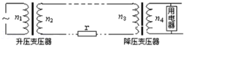

【分析】（1）根据每秒水流的质量求出每秒水流机械能的损失，根据能量守恒，结合水的比热容求出水温的升高。

（2）根据损失的机械能，结合发电机的效率求出发动机的输出功率。

（3）根据损失的功率，结合输电线的电阻求出输电线上的电流，结合升压变压器原线圈的电流，抓住线圈匝数之比等于电流之反比求出升压变压器原副线圈匝数之比。根据功率损失得出降压变压器的输入功率，求出降压变压器输出电流，从而得出降压变压器原副线圈匝数之比。

【解答】解：（1）每秒水流的质量m＝ρvt，

每秒水流机械能损失为

代入时间解得△E＝2×104 J，

其中有20%使水温升高，则：cm△t＝20%△E。

所以 ，

代入数据解得△t＝9.5×10﹣4℃．故D正确，A、B、C错误。

故选：D。

（2）发电机的输出功率为，而t＝1 s，代入数据解得P出＝12 kW，故D正确，A、B、C错误。

故选：D。

（3）根据题中所给的供电线路示意图得 P线＝5%P出＝600W。

因为 ，所以I线＝6A，

又因为I2＝I线＝6 A，I150 A，

所以对升压变压器有 ，

即 ，

又因为I3＝I线＝6A，I4A，

所以，对降压变压器有 ．故A正确，B、C、D错误。

故选：A。

故答案为：（1）D，（2）D，（3）A。

【点评】解决本题的关键知道原副线圈的电流比等于匝数之反比。以及知道发电机的输出功率等于电线上消耗的功率与用户得到的功率之和。

**四．实验题（共7小题）**

32．（丰台区二模）利用如图所示的装置可以探究变压器原、副线圈电压与匝数的关系：

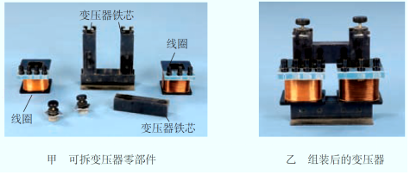

（1）除图中所示器材外，还需要的器材有　BD　；

A．干电池

B．低压交流电源

C．直流电压表

D．多用电表

（2）下列说法正确的是　BC　；

A．变压器工作时通过铁芯导电把电能由原线圈输送到副线圈

B．变压器工作时在原线圈上将电能转化成磁场能，在副线圈上将磁场能转化成电能，铁芯起到“传递”能量的作用

C．理想变压器原、副线圈中的磁通量总是相同

D．变压器副线圈上不接负载时，原线圈两端电压为零

（3）由于变压器工作时有能量损失，实验测得的原、副线圈的电压比应当　大于　（选填“大于”、“等于”或者“小于”）原、副线圈的匝数比。

【分析】（1）变压器只能改变交流电的电压，必须要有低压交流电源提供交流电，且应该用多用电表的交流电压挡测量输入和输出电压

（2）变压器的工作原理是电磁感应现象，而不是通过铁芯导电把电能由原线圈输送到副线圈的，而是在原线圈上将电能转化成磁场能，在副线圈上将磁场能转化成电能，铁芯起到“传递”能量的作用；想变压器的原副线圈通过铁芯共用同一个磁场，则两线圈的磁通量总是相同，变压器的原线圈两端电压由发电机提供，与副线圈上接不接负载无关。

（3）根据变压器原理可知，变压器原、副线圈电压应与其匝数成正比，实验中由于变压器的铜损、磁损和铁损，导致变压器的铁芯损失一部分的能量，所以副线圈上的电压的实际值一般略小于理论值，所以原线圈与副线圈的电压之比一般大于原线圈与副线圈的匝数之比。

【解答】解：（1）AB、变压器只能改变交流电的电压，必须要有低压交流电源提供交流电，故B正确，A错误。

CD、原线圈输入交流电压，副线圈输出交流电压，故应用多用电表的交流电压挡测量输入和输出电压，故D正确，C错误。

故选：BD。

（2）A、变压器的工作原理是电磁感应现象，而不是通过铁芯导电把电能由原线圈输送到副线圈的，故A错误。

B、变压器工作时在原线圈上将电能转化成磁场能，在副线圈上将磁场能转化成电能，铁芯起到“传递”能量的作用，故B正确。

C、理想变压器的原副线圈通过铁芯共用同一个磁场，则两线圈的磁通量总是相同，磁通量的变化率也相同，故C正确。

D、变压器的原线圈两端电压由发电机提供，副线圈上不接负载时，原线圈两端的电压不变，故D错误。

故选；BC。

（3）根据变压器原理可知，原副线圈两端电压之比等于原副线圈匝数之比，即变压器原、副线圈电压应与其匝数成正比，实验中由于变压器的铜损、磁损和铁损，导致变压器的铁芯损失一部分能量，所以副线圈上的电压的实际值一般略小于理论值，所以原线圈与副线圈的电压之比一般大于原线圈与副线圈的匝数之比。

故答案为：（1）BD （2）BC （3）大于

【点评】熟练掌握变压器的原理和实验操作的注意事项，是解决本题的关键，另外注意变压器的三个决定关系。

33．（浙江模拟）在探究变压器线圈两端的电压与匝数的关系实验中，小李同学采用了如图乙所示的可拆式变压器（铁芯不闭合）进行研究．

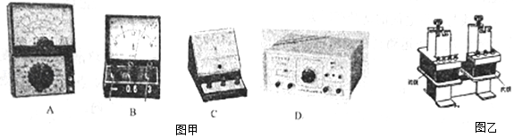

①实验还需下列器材中的　AD　（多选）；

②实验中，图中变压器的原线圈接“0；8”接线柱，副线圈接线“0；4”接线柱，当副线圈所接电表的示数为5.0V，则所接电源电压挡位为　A　．

A．18.0V B．12.0V C．5.0V D．2.5V．

【分析】变压器线圈两端的电压与匝数的关系：，所以需要的器材有：多用电表（测电压），低压交流电源；

理想变压器原副线圈的电压与其匝数成正比，而可拆式变压器（铁芯不闭合），因此不满足此关系，从而即可判定求解．

【解答】解：①变压器的原理是互感现象的应用，是原线圈磁场的变化引起副线圈感应电流的变化，如果原线圈中通的是交流电源．

变压器线圈两端的电压与匝数的关系：，需要测电压，所以需要一个测电压的仪器．故AD正确，BC错误．

②若是理想变压器，则有变压器线圈两端的电压与匝数的关系：，

若变压器的原线圈接“0；8”接线柱，副线圈接线“0；4”接线柱，当副线圈所接电表的示数为5.0V，那么原线圈的电压为U110V；

如今可拆式变压器（铁芯不闭合），要使副线圈所接电表的示数为5.0V，那么原线圈的电压必须远大于10V，故A正确，BCD错误；

故答案为：①AD；②A．

【点评】做“探究变压器线圈两端的电压与匝数的关系”的实验时，需要按照原理，去找实验器材；理解理想变压器的条件．

34．（黎川县校级期末）各种功放内部存在环状变压器，简称环牛，如图所示。某同学利用环牛探究变压器原、副线圈两端的电压与匝数之间的关系。（环牛效率极高可看成理想变压器）

（1）测量环牛的初级（原）、次级（副）线圈匝数n1、n2的方法是：先在闭合铁芯上紧密缠绕50匝漆包细铜线，并将理想交流电压表1接在细铜线两端；然后在初级线圈（左侧）上输入有效值为24.0V的低压交流电压，再将理想电压表2连接在次级线圈（右侧）上。若理想交流电压表1的示数为2.0V，理想交流电压表2的示数为12.0V，则初级线圈的匝数n1＝　600　匝，次级线圈的匝数n2＝　300　匝。

（2）若在初级线圈（左侧）上接入电压瞬时值的交变电压，则理想交流电压表1的示数为 　18.3　V（计算结果保留三位有效数字）。

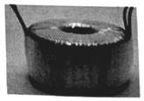

【分析】（1）根据理想变压器的变压比求出原副线圈的匝数。

（2）根据电压的瞬时值表达式求出电压的有效值，然后应用理想变压器的变压比求出电压表1的示数。

【解答】解：（1）由题意可知，漆包线细铜丝的匝数n3＝50匝，初级线圈两端电压U1＝24.0V，次级线圈两端电压U2＝12.0V，漆包线两端电压U3＝2.0V；

由理想变压器的变压比可知：，

代入数据解得：n1＝600匝，n2＝300匝

（2）由交流电的瞬时值表达式可知，电压的最大值Um＝220V

电压的有效值UV＝220V，则初级线圈两端电压U1′＝220V，

由理想变压器的变压比可知：

代入数据解得：U3′≈18.3V，则电压表1的示数是18.3V；

故答案为：（1）600；300；（2）18.3。

【点评】要掌握正弦式交变电流最大值与有效值间的关系；掌握理想变压器的变压比公式是解题的前提；分析电路结构，应用变压器的变压比即可解题。

35．（金华期末）应用可拆变压器进行“探究变压器线圈两端的电压与匝数的关系”实验中，原线圈所接的电源应是　 　。

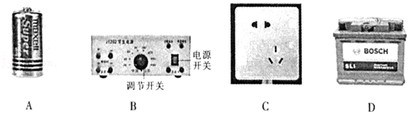

副线圈所接的电表可以是　C　。

A．多用电表（欧姆挡） B．直流电压表 C．交流电压表 D．直流电流表

【分析】变压器的工作原理是互感现象，变压器只能改变交变电压。

测量变压器的电压、电流时，需要交流电表。

【解答】解：在“探究变压器线圈两端的电压与匝数的关系”实验中，因为变压器只能对交流电压进行变压，出于安全考虑，原线圈接低压交流电源，故B正确，ACD错误。

测量副线圈两端的电压时，应该用到交流电压表，故C正确，ABD错误。

故答案为：B；C。

【点评】本题考查“探究变压器的电压与匝数的关系”的实验原理，掌握原、副线圈电压与匝数成正比的成立条件，理解理想变压器的含义，及变压器的作用。

36．（秦淮区期末）在探究“变压器原、副线圈两端的电压与匝数的关系”的实验中，除了已有的可拆变压器（铁芯、两个已知数的线圈）、开关、导线若干，实验室中还备有下列可供选择的器材：

A．条形磁铁

B．交流电源

C．直流电源

D．多用电表

（1）在本实验中还需要选择上述器材中的　BD　（填正确答案标号）。

（2）某同学将原线圈接在适当的电源上，增大电源的电压，观察到副线圈两端的电压也随之增大；然后在电源电压不变的情况下，保持原线圈的匝数不变，增加副线圈的匝数，则可以观察到副线圈两端的电压　增大　（选填“增大”“减小”或“不变”）。

（3）为了进一步探究“变压器原、副线圈两端的电压与匝数的关系”，该同学又取线圈匝数Na＝80匝和Nb＝160匝的一个变压器重新接在电源上，测量结果如表所示，考虑到变压器实际存在的各种损耗，可判断电源U1两端接的是　Nb　（选填“Na”或“Nb”）。

|  |  |  |  |
| --- | --- | --- | --- |
| Ua/V | 1.90 | 2.90 | 3.90 |
| Ub/V | 4.02 | 6.03 | 8.02 |

【分析】（1）根据变压器线圈两端的电压与匝数的关系分析所需要的器材；

（2）根据变压器原理分析电压的变化情况；

（3）根据变压比等于匝数比，结合变压器的损耗进行分析即可．

【解答】解：A、变压器的原理是互感现象的应用，是原线圈磁场的变化引起副线圈感应电流的变化，所以不需要外界的磁场，故A不必用到；

BC、变压器的原理是互感现象的应用，是原线圈磁场的变化引起副线圈感应电流的变化，如果原线圈中通的是直流电源，则副线圈中不会有感应电流产生，故C不必用到，需要用到低压交流电源；

D、变压器线圈两端的电压与匝数的关系：，需要测电压，所以需要一个测电压的仪器，故D必用；

故选：BD；

（2）变压器线圈两端的电压与匝数的关系为：，在电源电压不变的情况下，保持原线圈的匝数不变，增加副线圈的匝数，则可以观察到副线圈两端的电压增大；

（3）理想变压器是忽略变压器的铜损、铁损与磁损的，但一些小型的变压器的损耗常常不能忽略不计；考虑到这些损耗，则变压器副线圈两端的电压要小于理论值．

由题可知：，结合表格中的数据可知，如果Ua接电源，则Ub必定小于2U1，而图中Ub＞2Ua，则接电源的是Nb．

故答案为：（1）BD；（2）增大；（3）Nb。

【点评】本题主要是考查了变压器的知识；解答本题的关键是知道变压器的电压之比等于匝数之比，在只有一个副线圈的情况下的电流之比等于匝数的反比。

37．（邹城市期中）如图所示，为探究变压器线圈两端电压与匝数的关系，我们把没有用导线相连的线圈套在同一闭合的铁芯上，一个线圈连到电源的输出端，另一个线圈连到小灯泡上，如图所示，试回答下列问题：

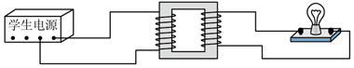

（1）线圈应连到学生电源的　交流　（选填“直流”、“交流”）输出端上；

（2）将与灯泡相连的线圈拆掉部分匝数，其余装置不变继续实验，灯泡亮度将　变暗　（选填“变亮”、“变暗”），这说明灯泡两端的电压　变小　（选填“变大”、“变小”）；

（3）在“探究变压器线圈两端的电压与匝数的关系”实验中，变压器原、副线圈的匝数分别为120匝和60匝，测得的原线圈两端的电压为8.2V，则副线圈两端的电压值可能是　C　。

A．16.4V

B．5.0V

C．3.6V

【分析】（1）变压器的工作原理是互感现象；

（2）根据理想变压器的原线圈与副线圈的电压比等于其匝数之比分析；

（3）根据变压器的变压比分析答题。

【解答】解：（1）变压器的工作原理是互感现象，故原线圈接交流电压，输出电压也是交流电压；

（2）与灯泡相连的线圈匝数n2减少，根据可知副线圈电压U2，灯泡功率P变小，灯泡变暗；

（3）由理想变压器的变压比可知：，代入数据解得：U2＝4.1V，

实验过程由于存在漏磁、铁芯发热、导线发热等现象，副线圈电压应小于理想变压器副线圈电压的理论值，即小于4.1V，可能值为3.6V，故选C。

故答案为：（1）交流；（2）变暗；变小；（3）C。

【点评】本题考查了变压器的构造和工作原理，知道变压器结构与工作原理是解题的前提，由于变压器的变压比即将解题；解题时要注意，实际变压器并不理想，导致影响电压的一些常见的因素主要是漏磁、铁芯发热、导线发热等。

38．（花山区校级期中）某中学南、北校区之间要辅设一条输电线路，该线路要横穿两校区之间的公路，为了保护线路不至被压坏，必须在地下预先铺设结实的过路钢管，再让输电线从钢管中穿过．现有两种方案：甲方案是铺设两根钢管，两条输电线分别从两根钢管中穿过；乙方案是只铺设一根钢管，两条输电线都从这一根钢管中穿过．如果输电导线输送的交变电流很强，可行的方案为　乙　．

菁优网：http://www.jyeoo.com

【分析】当通恒定电流时，钢管对导线没有阻碍作用；当通入交流电时，若分开套，则由于磁场的变化，导致钢管中产生涡旋电流，便能源损耗．

【解答】解：若甲图，由于正弦变化的电场产生余弦变化的磁场，而余弦变化的磁场又产生正弦变化的电场，则每根钢管中都产生涡旋电流；导致能源损耗较大．

若乙图，由于两根导线一根是火线，一根是零线，它们的电流方向是相反的．故相互吸引．但工程上可以将其在一根管内做好绝缘隔离．

问题在于由交流电产生的涡旋电流：由于两根导线方向相反，所以如果它们相互足够靠近，则它们在周围的每一点上产生大小几乎相等，方向相反的感应电流．这样能使涡旋电流强度减弱到很小．，故方案乙可行

故选：乙

【点评】此题类似于课本中提到的“双线并绕”，考查交流电的特点，掌握由磁场的变化，导致涡旋电流的产生，从而对电能输送的影响

**五．计算题（共7小题）**

39．（岳麓区校级期末）一台小型发电机的最大输出功率为100kW，输出电压恒为1000V，现用电阻率为1.8×10﹣8Ω•m，横截面积为10﹣5m2的输电线向4×103m远处的用户输电，要使发电机满负荷运行时，输电线上的损失功率不得超过发电机总功率的4%，求：

（1）所用的理想升压变压器原、副线圈的匝数比是多少？

（2）如果用户用电器的额定电压为220V，那么所用的理想降压变压器原、副线圈的匝数比是多少？

【分析】（1）发电机输出功率是100kW，输出电压是1000V，根据P＝UI可计算出升压变压器原线圈的输入电流I1，根据输电线上的功率损失为4%，可计算出升压变压器副线圈的电流I2，根据变流比可求出升压变压器的匝数比。

（2）根据欧姆定律计算出降压变压器原线圈两端的电压，即可求出降压变压器的匝数比。

【解答】解：（1）输电要用两根导线，则输电线的电阻为：r1.8Ω＝14.4Ω，

由题意知：

解得，U2＝6000V

则升压变压器原、副线圈匝数比

（2）输电线中的电流为

则输电线上损失的电压为

故降压变压器原线圈的电压为U3＝U2﹣U损＝6000V﹣240V＝5760V

则降压变压器原、副线圈匝数比为

答：（1）所用的理想升压变压器原、副线圈的匝数比是1：6。

（2）如果用户用电器的额定电压为220V，那么所用的理想降压变压器原、副线圈的匝数比是288：11。

【点评】此题考查了远距离输电的相关计算，解决本题的关键知道原、副线圈的匝数比等于原、副线圈的电压比，以及掌握输电线上损失的功率，输电线上损失的功率往往是突破口。

40．（疏勒县期末）一个理想变压器的初级线圈匝数为220匝，次级线圈匝数为36匝，初级线圈就在交流电源上，电压的瞬时值表达式为u＝220sin（100πt）V，次级线圈只接了一盏电阻恒定为36Ω的电灯，求：

（1）变压器次级线圈输出电压的有效值U2；

（2）变压器的输出功率P2；

（3）变压器初级线圈中的电流I1。

【分析】理想变压器输入功率等于输出功率，原副线圈电流与匝数成反比，原副线圈电压与匝数成正比。且电流与电压均是有效值。

【解答】解：（1）电压的瞬时值表达式为u＝220sin（100πt）V

所以初级线圈电压的有效值U1＝220V，

初级线圈匝数为220匝，次级线圈匝数为36匝，

根据原副线圈电压与匝数成正比得次级线圈输出电压的有效值U2＝36V。

（2）次级线圈只接了一盏电阻恒定为36Ω的电灯，变压器的输出功率P236W。

（3）理想变压器输入功率等于输出功率，所以输入功率P1＝36W，

所以变压器初级线圈中的电流I1A。

答：（1）变压器次级线圈输出电压的有效值是36V；

（2）变压器的输出功率是36W；

（3）变压器初级线圈中的电流是A。

【点评】理想变压器是理想化模型，一是不计线圈内阻；二是没有出现漏磁现象。输入电压决定输出电压，而输出功率决定输入功率。

41．（射洪市校级月考）图甲是一理想变压器的电路图，图乙是原线圈两端所加电压随时间变化的关系图像，已知电压表和电流表均为理想电表，电压表的示数为10V，两个定值电阻的阻值R均为2Ω。

（1）求原、副线圈的匝数之比；

（2）将开关S闭合，求变压器的输入功率。

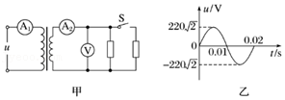

【分析】（1）根据图乙得到输入电压的最大值，求解出有效值，根据电压与匝数成正比求解原、副线圈匝数比；

（2）根据电功率的计算公式求解副线圈的输出功率，由于变压器的输入功率等于输出功率，由此得解。

【解答】解：（1）由图乙知原线圈电压有效值U1＝220v

而副线圈电压有效值等于电压表示数，即U2＝10v

所以原、副线圈的匝数之比

（2）将开关S闭合，副线圈上两电阻并联，

其总阻值R01Ω

消耗的功率P2100w

理想变压器的输入功率P1＝P2＝100w

答：（1）求原、副线圈的匝数之比为22：1；

（2）将开关S闭合，变压器的输入功率为100W

【点评】本题主要是考查了变压器的知识，解答本题的关键是知道变压器的电压之比等于匝数之比，在只有一个副线圈的情况下的电流之比等于匝数的反比；知道理想变压器的输出功率决定输入功率且相等。

42．（烟台期中）如图所示，理想变压器原副线圈匝数比为n1：n2＝1：2，电阻R1接在原线圈回路中，滑动变阻器R3（滑动变阻器阻值变化范围为0～100Ω）和电阻R2串联接在副线圈回路中，已知电阻R1＝10Ω，R2＝30Ω，原线圈一侧接在电压恒为U0＝210V的正弦交流电源上。开始时，调节滑动变阻器的触头，使变阻器接入电路电阻值为0。求：

（1）此时电阻R1和R2消耗的功率之比；

（2）此时变压器副线圈两端的电压；

（3）若调节滑动变阻器触头，能够使变压器输出功率达到最大值，当变阻器接入电路的阻值为多少时，变压器输出功率最大？最大值为多少？

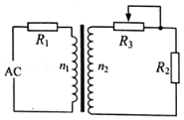

【分析】（1）根据电功率与电流的关系式求解电阻R1和R2消耗的功率之比；

（2）根据功率关系结合变压器原理求解副线圈两端的电压；

（3）将电阻R1视为电源内电阻，根据直流电路中电源输出功率最大时的特点可知，要使变压器输出功率达到最大值，电源输出的电压为总的电压的一半、输出的电流等于内电压除以内电阻，根据变压器原理求解副线圈的电压和电流，因此得到滑动变阻器的电阻和最大输出功率。

【解答】解：（1）根据电功率与电流的关系式，有：P＝I2R，

根据变压器原理可得：，

由此可得电阻R1和R2消耗的功率之比：，代入数据解得：；

（2）根据功率关系可得：U0I1＝I12R1+I22R2，其中I1＝2I2

解得：I1＝12A，则I2＝6A

副线圈两端的电压U2＝I2R2＝6×30V＝180V；

（3）将电阻R1视为电源内电阻，根据直流电路中电源输出功率最大时的特点可知，要使变压器输出功率达到最大值，电源输出的电压U1105V

通过原线圈的电流I1′A＝10.5A

根据变压器原理可得副线圈两端电压U2′V＝210V

通过副线圈的电流I2′I1′A

则变阻器接入电路电阻为RxR2

解得：Rx＝10Ω

最大输出功率：Pm＝U2′I2′＝210W＝1102.5W。

答：（1）此时电阻R1和R2消耗的功率之比为4：3；

（2）此时变压器副线圈两端的电压为180V；

（3）当变阻器接入电路的阻值为10Ω时，变压器输出功率最大，最大值为1102.5W。

【点评】本题主要是考查变压器的原理，关键是知道变压器的电压之比等于匝数之比，知道变压器的输出功率与总功率的关系、以及变压器输出功率最大时的特点。

43．（朝阳区校级月考）一台小型发电机的最大输出功率为P1＝100kW，输出电压恒为U1＝500V，现用电阻率为ρ＝1.8×10﹣8Ω•m、横截面积为S＝1.0×10﹣5m2的输电线向距离l＝4×103m处的用电单位输电，要使发电机满负荷运行时，输电线上的损失功率为发电机总功率的4%，理想升压变压器原、副线圈匝数分别为n1、n2，理想降压变压器原、副线圈匝数分别为n3、n4。

（1）所用的理想升压变压器原、副线圈的匝数比值是多少？

（2）如果用户用电器的额定电压为220V，那么所用的理想降压变压器原、副线圈的匝数比值是多少？

【分析】（1）根据输电线上的损失功率为发电机总功率的4%求出输电线上的电流，根据P1＝U1I1求出升压变压器原线圈中电流I1，从而求得理想升压变压器原、副线圈的匝数比值；

（2）由题意可计算出用户得到的功率，根据P＝UI又可计算出降压变压器原线圈两端的电压，即可求出降压变压器的匝数比。

【解答】解：（1）导线的电阻为R线,解得R线＝14.4Ω

升压变压器原线圈中电流I1满足：P1＝U1I1

解得：I1＝200A

升压变压器副线圈中电流I2满足：

P线4%×P1

解得：I2A

由升压变压器原副线圈的匝数之比等于电流反比，即

解得，理想升压变压器原、副线圈的匝数比值是

(2)降压变压器的输入电压U3满足

P1﹣4%×P1＝U3I2

代入数据解得：U3＝5760V

降压变压器的输出电压U4＝220V

由理想变压器原副线圈的匝数比等于电压之比可知：

解得：

答：

（1）所用的理想升压变压器原、副线圈的匝数比值是；

（2）如果用户用电器的额定电压为220V，那么所用的理想降压变压器原、副线圈的匝数比值是。

【点评】解决本题的关键知道原副线圈的匝数比等于原副线圈的电压比，以及掌握输电线上损失的功率P损＝I2R．输电线上损失的功率往往是突破口。

44．（海淀区校级月考）某一小型水电站，输电电路如图所示，发电机的输出功率为100kW，发电机的输出电压为500V，输电导线的总电阻为10Ω，导线上损耗的电功率为4kW，用户用电电压是220V。求：

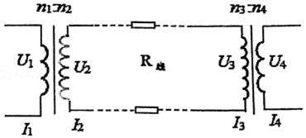

（1）输电线上的输电电流是多少；

（2）输电线上电压损耗是多少；

（3）升压变压器的原、副线圈的匝数比；

（4）降压变压器的原、副线圈的匝数比。

【分析】（1）根据△P＝I2R求得输送电流；

（2）根据△U＝IR求得损失电压；

（3）根据输电线路图，由输电线损耗功率求出输电电流I，再由发电机输出功率与输出电压求得升压变压器的副线圈的电压U1，由是U1，U2得升压变压器的匝数比；

（4）求出升压变压器的匝数比后可求出降压变压器的原线圈的电压，再与用户电压结合求出降压变压器的原副线圈的匝数比

【解答】解：（1）线损△P＝4kW＝4000W，根据△P＝I2R得输电线上的电流为：IA＝20A

（2）损失电压为：△U＝IR＝20×10V＝200V

（3）发电机的输出功率P＝100kW＝1×105W，发电机的输出电压为U1＝500V

升压变压器的输出电压为：U2V＝5000V

则升压变压器的匝数比为：

（4）降压变压器的输入电压为：U3＝U2﹣△U＝5000V﹣200V＝4800V

降压变压器的匝数比为：

答：（1）输电线上的输电电流是为20A；

（2）输电线上电压损耗是200V；

（3）升压变压器的原、副线圈的匝数比为1：10；

（4）降压变压器的原、副线圈的匝数比为240：11。

【点评】本题是关于高压输电的题目，对于理想的变压器来说，输入功率和输出功率的大小是相同的，在计算输电线上消耗的功率的时候，一定要注意要用公式P耗＝I2R线来计算，同时掌握变压器的匝数与电压的关系。

45．（枣庄期末）某贫困山区利用当地丰富的水利资源修建了小型水力发电站，为当地脱贫攻坚发挥了巨大作用.已知水电站发电机的输出功率为P1＝100kW，发电机的电压为U1＝250V.通过升压变压器升压后向远处输电，两根输电线的总电阻为R＝5Ω，在用户端用降压变压器把电压降低为U＝220V.要求在输电线上损失的功率控制在△P＝2kW.输电线路如图所示，请你设计两个理想变压器的匝数比.为此，请你计算：

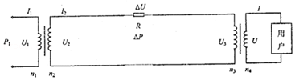

（1）降压变压器输出的电流I为多少（结果用分数表示）？输电线上通过的电流I2是多少？

（2）输电线损失的电压△U为多少？升压变压器输出的电压U2是多少？

（3）两个变压器的原、副线圈的匝数比和各应等于多少？

【分析】（1）根据用户端的功率和电压求出用户端的电流，根据输电线上损失的功率求出输电线上的电流。

（2）根据输电线上的电流和输电线的电阻求出输电线上损失的电压，根据输出功率和输送的电流得出升压变压器的输出电压。

（3）根据原副线圈的电压比求出升压变压器的匝数比，根据电压损失得出降压变压器的输入电压，从而通过电压比得出降压变压器的匝数比。

【解答】解：（1）用户得到的功率为

P＝P1﹣ΔP＝100kW﹣2kW＝98kW

用户得到的电压为U＝220V，降压变压器输出的电流

I

输电线上通过的电流

I220A

（2）输电线损失的电压

ΔU＝I2R＝20×5V＝100V

升压变压器输出的电压

U25000V

（3）两个变压器的原、副线圈的匝数比

答：（1）降压变压器输出的电流为，输电线上通过的电流为20A；

（2）输电线损失的电压为100V，升压变压器输出的电压为5000V；

（3）两个变压器的原、副线圈的匝数比为，应等于。

【点评】解决本题的关键知道原副线圈的电压比与匝数比的关系，知道升压变压器的输出电压、电压损失、降压变压器的输入电压之间的关系。